Setup one course session (with participants) - Setup/Implementation

Product handler

Scenario
Il est courant dans l'univers de la formation continue qu'un ensemble de salariés (ou autre type d'apprenant dans d'autres contextes) doivent être mis en formation au sein d'une même “action de formation”. Ce gestionnaire gère la situation dans laquelle l'opérateur (titulaire du compte client) n'est pas celui qui se forme (et parfois pas même celui qui supervise les formations).
Il permet à travers un acte d'achat, de mettre en place une formation avec ses intervenants, en collectant les données minimales permettant de créer les comptes et en produisant en une seule opération l'ensemble des inscriptions nécessaires.
La mise en place d'une formation vise un cours particulier, et permet de déclarer les apprenants et les tuteurs (ou formateurs ou coach). Dans le modèle de traitement actuel, les sièges de tuteurs sont indifférenciés des sièges d'apprenants. Il est donc nécessaire d'acheter un siège de tuteur pour chaque tuteur de formation impliqué dans les sessions de formation. Il appartiendra par la suite au commerçant de rétrocéder ou non les coûts des sièges tuteurs à ses clients.
Les formations sont mises en oeuvre avec création automatique d'un groupe de cours indexé sur l'identifiant du bon de commande. si les groupes de cours sont séparés, alors les différentes sessions ne pourront pas en principe communiquer entre elles ni se voir (sauf si la conception du cours par l'auteur peut déroger à cette isolation par des artifices de mise en oeuvre).
Les comptes ne sont créés que lorsque nécessaire. L'adresse mail fait alors foi pour l'identification du candidat. Si une adresse courriel présentée est trouvée dans Moodle, alors c'est l'utilisateur existant qui sera inscrit à la formation, sans création d'un nouvel utilisateur.
Tous les comptes sont rattachés à l'opérateur, au sens de la délégation d'administration. L'installation du bloc Délégation d'administration sera requise pour bénéficier des interfaces déléquées de gestion des comptes utilisateur. Cependant, cette installation n'est pas absolument nécessaire pour un fonctionnement courant de la boutique. L'assignation des relations entre l'opérateur et les utilisateurs importés est réalisée par attribution de rôles croisés dans les contextes utilisateurs respectifs.
Si un cours destiné au support utilisateur existe, il est possible de déclencher une inscription secondaire au support client.

Exemple pratique
Exemple d'un produit de formation ou l'opérateur va lors de l'acte d'achat déterminer qui sera ou seront les tuteurs et qui seront les apprenants. Aller tester live
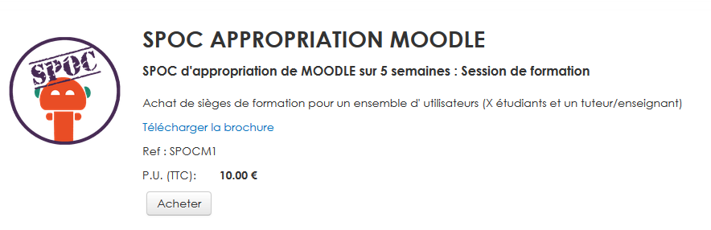

Setup/Implementation

Data to prepare (prérequis)
Ce que vous devez connaître avant de configurer :
- Le nom court (shortname) du cours cible de cette formation
Ce dont vous pourriez avoir besoin éventuellement :
- Le nom court du rôle à utiliser pour les tuteurs de formation (il est possible qu'un rôle spécifique ait été créé pour cette fonction).

Encodage des dates
Dans une première version, les interfaces de saisie de date “évoluées” ne sont pas encore développées. Les dates doivent être mentionnées sous la forme d'un nombre de secondes à partir de la date du début de l'univers (pour les adeptes de Linux, bien sûr, cette date est le 1er Janvier 1970 à 00h00).
Vous pouvez utiliser un outil en ligne comme http://www.timestamp.fr pour trouver l'entier qui représente votre date.

Encodage de la chaîne de paramètres
La chaîne de paramètre “interne” est encodée à la mode URL (clef1=valeur1&clef2=valeur2&etc…)

See this handler structure documentation - Backup structure documentation - Configuration and implementation of a commercial offer -Local Shop component - Back to catalogue

